Задание 1

Используя только методы массива map, reduce и filter получите из такого объекта:

const tasks = [

{id: 234, title: 'Create user registration API', timeSpent: 4, category: 'Backend', type: 'task'},

{id: 235, title: 'Create user registration UI', timeSpent: 8, category: 'Frontend', type: 'task'},

{id: 237, title: 'User sign-in via Google UI', timeSpent: 3.5, category: 'Frontend', type: 'task'},

{id: 238, title: 'User sign-in via Google API', timeSpent: 5, category: 'Backend', type: 'task'},

{id: 241, title: 'Fix account linking', timeSpent: 5, category: 'Backend', type: 'bug'},

{id: 250, title: 'Fix wrong time created on new record', timeSpent: 1, category: 'Backend', type: 'bug'},

{id: 262, title: 'Fix sign-in failed messages', timeSpent: 2, category: 'Frontend', type: 'bug'},

];

такие результаты:

* Общее количество времени, затраченное на работу над задачами из категории 'Frontend'
* Общее количество времени, затраченное на работу над задачами типа 'bug'.
* Количество задач, имеющих в названии слово "UI".
* Получите количество задач каждой категории в объект вида: {Frontend: 3, Backend: 4}
* Массив задач с затраченным временем больше 4 часов. В массиве должны быть объекты только с ключами title и category.

Указания:

* Нельзя использовать циклы for, while, для решения поставленной задачи.

Задание 2

Создать простое приложение по учету персональных финансов. Вбиваем в форму название затраты и сумму, она добавляется на страницу. Например:

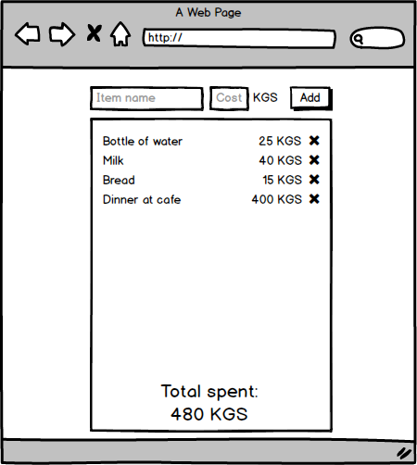

При нажатии на "удалить" элемент удаляется. Внизу автоматически ведется подсчет общей суммы, которая была затрачена.

Указания:

* Нельзя использовать циклы for, while.
* Нужно решить все с помощью map, reduce, forEach.
* Дизайн исключительно произвольный, на ваше усмотрение, также как и расположение элементов

Дополнительно:

* Создайте кроме названия и цены дополнительный <select> с несколькими предустановленными категориями, например:
  + Entertainment
  + Car
  + Food
* В списке элементов должна отображаться также и выбранная категория.
* Добавьте небольшой "график" распределения между категориями. Выберите каждой категории свой цвет и создайте "график-пирог" в линейном варианте:

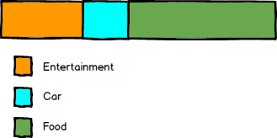

Примите ширину прямоугольника за 100%. Допустим, затрачено 1000 сом. Из них было потрачено 250 в категорию Entertainment, что будет составлять 25% от общих затрат, а значит и от общей ширины полосы. Car - 150 , что составляет 15% полосы. Остальное (60%) - категория Food. Выведите "легенду", где каждый цвет означает свою категорию.